中国文化之语言学习（二）

知行书院

复习上堂课的生字：

春，夏，秋，冬

组词：

造句：

国籍，

民族，

姓名，

性别，

出生地

出生年，月，日

为什么名汉人，因为中国历史有个朝代名汉朝。

为什么又叫唐人街，因为中国历史上有个朝代名唐朝。

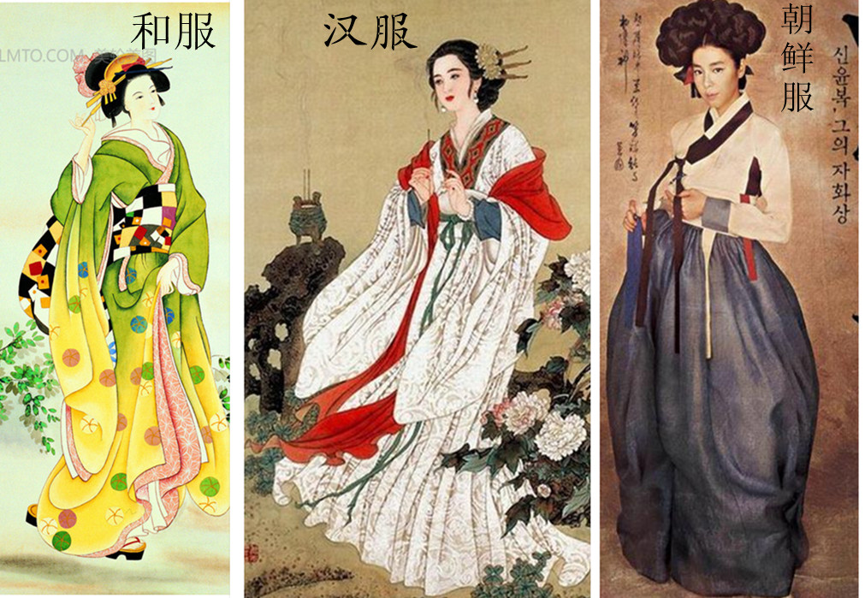

姓名

姓， 张王李赵······

百家姓，复姓

你知道哪些姓？

名，

字，

号，

年

月

日

组词

造句

作业：会写春夏秋冬，姓名，汉，男女，年月日。